**МІНІСТЕРСТВО ОСВІТИ І НАУКИ УКРАЇНИ**

**НАЦІОНАЛЬНИЙ АВІАЦІЙНИЙ УНІВЕРСИТЕТ**

**Факультет кібербезпеки, комп’ютерної та програмної інженерії**

Кафедра інженерії програмного забезпечення

ДОПУСТИТИ ДО ЗАХИСТУ

Завідувач кафедри

Сергій ЗИБІН

“____”__________2022 р.

**ДИПЛОМНИЙ ПРОЕКТ**

**(ПОЯСНЮВАЛЬНА ЗАПИСКА)**

**ВИПУСНИКА ОСВІТНЬОГО СТУПЕНЯ**

**“БАКАЛАВР”**

**Тема:** “Програмний комплекс для автоматизації медичного центру”

**Виконавиця:** Гончаренко Інна Сергіївна

**Керівник:** старший викладач Гололобов Дмитро Олександрович

**Нормоконтролер:** к.т.н доцент Терещенко Лідія Юріївна

Київ 2022

НАЦІОНАЛЬНИЙ АВІАЦІЙНИЙ УНІВЕРСИТЕТ

**Факультет** кібербезпеки, комп’ютерної та програмної інженерії

**Кафедра** інженерії програмного забезпечення

**Освітній ступінь** бакалавр

**Спеціальність** 121 «Інженерія програмного забезпечення»

**Освітньо-професійна програма** «Програмне забезпечення систем»

ЗАТВЕРДЖУЮ

Завідувач кафедри

Сергій ЗИБІН

“____”__________2022 р.

ЗАВДАННЯ

на виконання дипломного проекту студентки

Гончаренко Інни Сергіївни

1. Тема проекту: «Програмний комплекс для автоматизації медичного центру»

затверджена наказом ректора від 29.04.2022 р. № 455/ст

1. Термін виконання проекту: з 3.01.2022 р. до 28.02.2022 р.
2. Вихідні данні до проекту: технічне завдання для розробки програмного комплексу, методичні вказівки і вимоги до оформлення дипломної роботи.
3. Зміст пояснювальної записки:

1. Аналіз предметної області.

2. Проектування програмного комплексу для автоматизації медичного центру.

3. Реалізація програмного комплексу для автоматизації медичного центру.

4. Результати роботи програмного комплексу.

5. Перелік обов’язкових слайдів презентації:

1. Проблематика машинного аналізу користувацьких інтерфейсів

2. Підходи до оцінки користувацького досвіду в роботі з інтерфейсами

3. Огляд методів аналізу зображень

4. Огляд методів аналізу зображень інтерфейсів

5. Аналіз структури веб-сайтів та принципів побудови теплових карт уваги

6. Визначення зон інтересу користувача та оцінка міри уваги

6. календарний план-графік

|  |  |  |  |
| --- | --- | --- | --- |
| № пор | Завдання | Термін виконання | Відмітка про виконання |
| 1. | Аналіз предметної області |  |  |
| 2. | Аналіз аналогічних продуктів |  |  |
| 3. | Постановка задач та визначення вимог до програмного комплексу |  |  |
| 4. | Складання технічного завдання |  |  |
| 5. | Розробка дизайну програмного комплексу |  |  |
| 6. | Розробка схеми баз даних |  |  |
| 7. | Верстка та програмування |  |  |
| 8. | Проведення тестування |  |  |
| 9. | Виправлення дефектів після тестування |  |  |
| 10. | Оформлення пояснювальної записки |  |  |

7.

РЕФЕРАТ

Пояснювальна записка до дипломного проекту «Програмний комплекс для автоматизації медичного центру» 52 с., 13 рис., 4 табл., 27 інформаційних джерел.

ЗГОРТКОВІ НЕЙРОННІ МЕРЕЖІ, МАШИННЕ НАВЧАННЯ, КОРИСТУВАЦЬКИЙ ІНТЕРФЕЙС.

Об’єкт розробки – використання фонду медичних карток пацієнтів, перелік списку лікарів та кабінетів.

Мета розробки – створення програмного комплексу для автоматизації медичного центру, через який реєстратор матиме можливість вводити, редагувати та видаляти дані, здійснювати пошук та фільтрацію даних, створювати графіг роботи лікарів і записувати пацієнтів на прийом.

Структурно робота складається із вступу, трьох розділів, висновків, списку використаних джерел та додатків.

ABSTRACT

Реферат на англійській

**Зміст**

ПЕРЕЛІК ПРИЙНЯТИХ СКОРОЧЕНЬ 6

ВСТУП 7

1. АНАЛІЗ ПРЕДМЕТНОЇ ОБЛАСТІ 11

1.1. Загальна характеристика предметної області 11

1.2. Аналіз аналогів програмних комплексів 12

1.3. Опис програмного засобу 14

1.4. Вибір засобів реалізації 15

Висновок до 1 розділу 16

2. ПРОЕКТУВАННЯ ПРОГРАМНОГО КОМПЛЕКСУ 17

2.1. Аналіз варіантів використання 17

# **ПЕРЕЛІК ПРИЙНЯТИХ СКОРОЧЕНЬ**

ІКТ – інформаційні комп’ютерні технології;

АРМ – автоматизоване робоче місце;

БД – база даних;

СКБД – системи керування базами даних;

ООБД – об’єктно-орієнтована база даних

ПО – предметна область

ПК – персональний комп’ютер

ЕОМ – електронна обчислювальна машина

ООП – об'єктно-орієнтоване програмування

ООСУБД – об'єктно-орієнтовані системи управління базами даних

МІС – медична інформаційна система

АМІС – автоматизована медична інформаційна система

АРМ – автоматизоване робоче місце

ЛПЗ – лабораторно-практичні заняття

# **ВСТУП**

Швидкий розвиток ІКТ, їх всебічне впровадження практично в різні сфери життєдіяльності людини не залишив осторонь і медичну галузь. На амбулаторно-поліклінічному етапі медичної допомоги починають і закінчують своє лікування понад 80% хворих і постраждалих. Матеріально-технічна база багатьох міських і районних поліклінік, а також укомплектованість їх висококваліфікованими фахівцями дозволяють проводити в амбулаторних умовах найсучасніші діагностичні дослідження і виконувати складні комплексні лікувально-оздоровчі заходи. Становлення і розвиток таких нових форм і методів надання медичної допомоги населенню, як денні стаціонари поліклінік, домашні стаціонари з децентралізованим і централізованим обслуговуванням хворих удома, обслуговування населення за принципами сімейної медицини, запровадження елементів страхової медицини сприяють значному підвищенню питомої ваги амбулаторно-поліклінічних закладів у системі охорони здоров’я України, особливо такої складової її частини, як первинна медико-санітарна допомога, важливим елементом якої є профілактична медицина.

Запровадження сімейного лікаря — це прогресивний процес у чинній системі охорони здоров’я з таких причин:

* лікар бере на себе постійну відповідальність за стан здоров’я свого пацієнта;
* об’єктом уваги терапевта стає родина як найважливіше мікросоціальне оточення кожної людини з усіма її членами (дітьми, дорослими, вагітними, людьми похилого віку тощо);
* при цьому суттєвій реорганізації піддаються й інші види медичної допомоги (амбулаторна, спеціалізована, невідкладна, стаціонарна), тому що створюються позалікарняні форми стаціонарної допомоги населенню (денні та домашні стаціонари).

Сімейний лікар — це фахівець з вищою медичною освітою, що першим контактує з пацієнтом і надає кваліфіковану первинну медико-санітарну допомогу загалом сім’ї та індивідуальну кожному членові родини.

Важливе значення в організації прийому хворих має розподіл часу їх повторних відвідувань. Сімейний лікар може регулювати день і час повторного амбулаторного відвідування хворим лікаря. Тривалість часу для повторних прийомів лікар може визначити без особливих труднощів, знаючи причину повторних відвідувань.

Типовими цілями створення програмного комплексу для автоматизації медичного центру як правило є:

* спрямувати на автоматизацію робочого місця лікаря;
* полегшити запис пацієнтів на прийом до лікаря;
* поліпшити автоматизацію основних задач реєстратури, спростити обробку вхідної інформації та обслуговування клієнтів;
* автоматизація медичної картки пацієнта;
* створити детальну інформацію про кожного лікаря та напрямок їхньої діяльності;
* підвищити ефективну роботу кабінетів та лабораторій;
* вирішити завдання, пов’язані з наданням медичних послуг;
* надати точний прайс-лист спрямований на послуги медичного центру.

Досягнення зазначених цілей виконується за рахунок:

* підвищення вірогідності, несуперечності, повноти й надійності інформації;
* використання в програмному комплексі інтегрованої бази даних;
* автоматизації інформаційного пошуку, надання можливості отримати інформацію безпосередньо на робочих місцях;
* підвищення оперативності збору, обробки й надання необхідної інформації;
* підвищення ефективності й продуктивності роботи лікарів.

Користувачів програмного комплексу для медичного центру з певною мірою умовності можна поділити на дві категорії. До першої віднесемо користувачів, які звертаються до програмного комплексу з метою отримання інформації щодо лікарів та записатись на прийом до певного лікаря. Переважну частину користувачів цієї категорії складають дорослі люди. Головна вимога до програмного комплексу, що його висувають ці користувачі, полягає в тім, аби був забезпечений зрозумілий інтерфейс та точна інформація.

Другу категорію користувачів ПЗ медичного закладу утворюють користувачі, які звертаються до ПЗ з метою створення або ж модифікації інформації, яку він в подальшому надаватиме користувачам першої категорії. До другої категорії насамперед належать працівники реєстратури, які відповідають за реєстрацію пацієнтів та фіксують цю інформацію, а також лікарі, які ведуть прийом пацієнтів. Ці користувачі розглядають ПЗ насамперед як засіб технологічної підтримки діяльності щодо створення якісної інформації про лікувальний процес. Відтак їх головна вимога полягає в тім, аби у їх розпорядження були надані прості, надійні та зручні інструменти створення та ведення адекватного інформаційного вмісту.

**Метою дипломної роботи** є створення програмного комплексу для автоматизації медичного центру, через який пацієнт зможе зареєструватись, записуватись онлайн на прийом до лікарів, заключити онлайн декларацію з сімейним лікарем та редагувати свої дані в персональному кабінеті; реєстратор матиме можливість вводити, редагувати та видаляти дані, здійснювати пошук та фільтрацію даних, створювати графік роботи лікарів і записувати пацієнтів на прийом; лікар зможе переглядати та редагувати дати прийомів, заповнювати онлайн карту пацієнтів, редагувати дані пацієнтів, погоджувати або відхиляти онлайн декларацію з пацієнтом. А також зменшення обсягу медичних помилок та забезпечення лікарів потрібною інформацією для прийняття правильних рішень.

Приватні медичні клініки та центри стають все популярнішими серед населення, оскільки вони забезпечують пацієнтам високий рівень медичної допомоги (у порівнянні з державною медициною) та володіють дорогим діагностичним обладнанням для проведення різноманітних обстежень, які, у свою чергу, уможливлюють та прискорюють постановку правильного діагнозу. Щороку відкриваються нові приватні медичні заклади, а ті заклади, що вже давно працюють на цьому ринку, постійно розвиваються та інвестують в модернізацію та розширення потужностей, відкривають нові філії.

Найчастіше за послугами приватних медичних закладів звертаються жителі великих міст та обласних центрів. На цьому ринку конкуренція за пацієнта достатньо жорстка і змушує медичні заклади постійно вдосконалюватися, підвищувати ефективність лікування та якість обслуговування, пропонувати нові сервіси та послуги, автоматизувати діяльність основних підрозділів.

З цього і випливає **актуальність** даного дипломного проекту.

До числа основних завдань, що мають бути вирішені задля досягнення поставленої мети відносяться:

1. аналіз предметної області, формування словника ключових понять та ідентифікація основних класів та об’єктів;
2. проектування діаграм: діаграми варіантів використання, діаграми взаємодії та діаграми класів;
3. побудова ієрархії класів та об’єктів, що представляють предметну область;
4. розробка форм для занесення, редагування та видалення інформації з бази даних.
5. _____
6. **АНАЛІЗ ПРЕДМЕТНОЇ ОБЛАСТІ**

Кафедра ІПЗ

*Розроб****.***

*Керівник.*

*Н. Контр.*

*Гончаренко І.С.*

*Гололобов Д.О.*

*Терещенко Л.Ю.*

НАУ 22 34 14 000 ПЗ

*Літ.*

*Лист*

*Листів*

**11**

**6**

Аналіз предметної області

* 1. **Загальна характеристика предметної області**

На сьогодення стабільного та успішного функціонування будь-якої клініки є необхідним покращення системи управління, а саме впровадження програмного комплексу, що дозволить організовувати ефективну роботу діяльністі клініки.

Клініка виконує важливу організаційно-методичну та координуючу роль в наданні якосної медичної допомоги пацієнтам. Необхідність автоматизації медичного центру полягає з витраченням часу на обробку інформації працівниками реєстратури та лікарями клініки.

В даному дипломному проекті описано автоматизацію медичної клініки, яка займається наданням медичнихпослуг, що включають в себе:

1. Реєстрація персонального кабінету пацієнта онлайн або через реєстратуру;
2. Онлайн запис до лікаря або через реєстратуру;
3. Прийом та консультації пацієнтів медичним фахівцем;
4. Проведення обстежень пацієнтів та запис до медичної карти;
5. Призначення курсу лікування.

Клієнт – людина різного віку і соціальної категорії. Користувачами програмного комплексу є пацієнти, їх діти і люди, які потребують медичної допомоги.

Основними цілями створення програмного комплексу для автоматизації медичного центру є:

1. Релевантний та інформативний сайт, як візитна картка медичного центру.
2. Швидке залучення відвідувачів до клініки.
3. Достовірна та правдива інформація, що буде розміщатись на сайті, про спеціалістів, послуги та їх вартість.
4. Полегшений процес запису пацієнтів на прийом до спеціаліста.
5. Полегшений процес ведення медичної карти пацієнтів.
   1. **Аналіз аналогів програмних комплексів**

За статистикою на 2021 рік в Україні нараховується приблизно 1186 медичних закладів. Більшість з них є державними медичними закладами, але кількість упроваджень медичних інформаційних систем вища у приватних медичних установах. Але з наступом бойових дій в 2022 році було пошкоджено орієнтовано 274 медичні заклади. Деякі з них повністю зруйновані.

Тому, під час дослідження було виділено такі аналоги:

* web-сайт мережі медичних центрів «Нова Медікал».

Використовуючи даний web-сайт, пацієнт має змогу отримати інформацію про клініку, про лікарів, послуги та ціни медичного центру, а також обрати лікаря та записатися на прийом через реєстратуру (за допомогою мобільного телефону). На рисунку 1.1 зображено інтерфейс web-сайту.

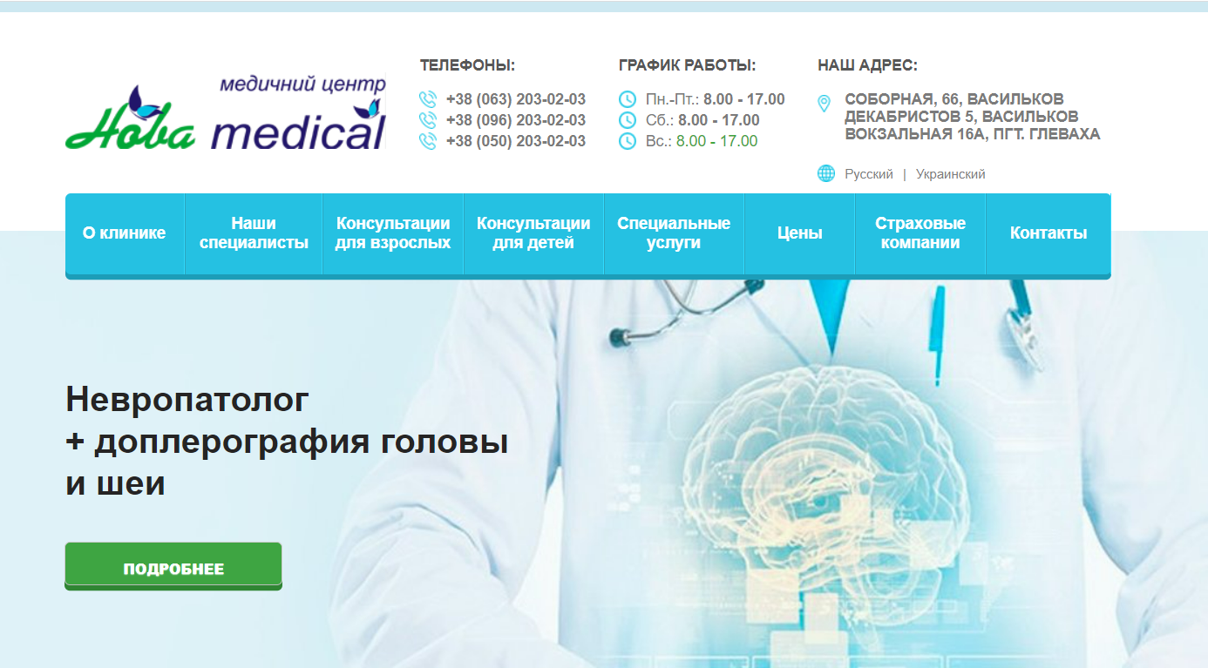

Рис. 1.1. Приклад інтерфейсу web-сайту «Нова Медікал»

* web-сайт клініки «Медичний центр Країна здоров’я»

Використовуючи даний web-сайт, пацієнт має змогу переглянути новини даного медичного центру, переглянути рекомендації, переглянути галерею медичного центру та зв’язатись з реєстратурою. На рисунку 1.2 зображено інтерфейс web-сайту.

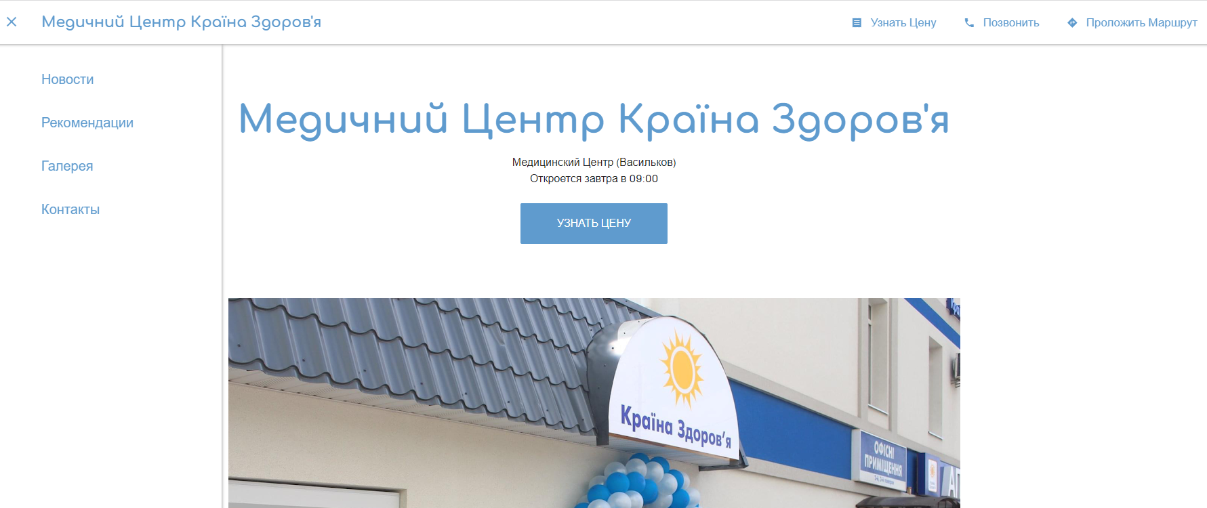

Рис. 1.2. Приклад інтерфейсу «Медичний центр Країна здоров’я»

* web-сайт клініки «Клініка вихідного дня»

Використовуючи даний web-сайт, пацієнт має змогу переглянути дані про клініку, послуги, лікарів, вартість, новини та зв’язатись з реєстратурою. На рисунку 1.3 зображено інтерфейс web-сайту.

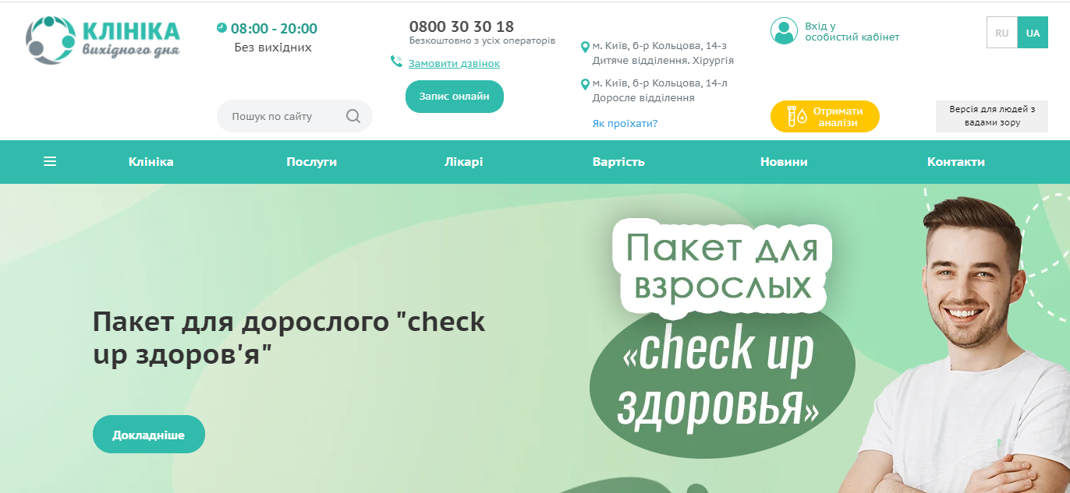

Рис. 1.3. Приклад інтерфейсу «Клініка вихідного дня»

В ході дослідження можна виконати порівняльну характеристику web-сайтів медичних центрів, яка наведена в таблиці 1.1.

Таблиця 1.1. Порівняльна характеристика web-сайтів медичних центрів

|  |  |  |  |
| --- | --- | --- | --- |
| Критерій | Нова Медікал | Медичний центр Країна здоров’я | Клініка вихідного дня |
| Запис адміністратором пацієнтів | так | так | так |
| Запис пацієнтів лікарем | ні | ні | ні |
| Перегляд послуг | так | ні | так |
| Попередній запис на прийом | так | так | так |
| Наявність особистого кабінету пацієнта | ні | ні | так |
| Наявність особистого кабінету лікаря | так | ні | так |
| Редагування власного прийому лікарем | ні | ні | ні |
| Укладання онлайн декларації пацієнтом | ні | ні | ні |

З виділених переваг та недоліків кожного з аналогічних продуктів було виявлено, що для конкурентоспроможності необхідно розробити програмний комплекс автоматизації клініки, що матиме наступні критерії: самостійний запис пацієнтів на прийом, а також запис пацієнтів лікарем або працівником реєстратури, робота з графіками прийомів, наявність особистого кабінету пацієнта, наявність особистого кабінету лікаря, наявність особистого кабінету реєстратора, укладання онлайн декларації.

## **Опис програмного засобу**

Програмний комплекс для медичного центру охоплює автоматизацію лікувальних процесів амбулаторно-поліклінічних закладів.

Переваги ПЗ:

* потребує мінімальних витрат на встановлення та експлуатацію;
* активно розвивається та оновлюється;
* можлива адаптація програмного комплексу на вимогу замовника;
* швидке впровадження змін;
* мінімальні апаратні вимоги до серверу БД;
* використовується безкоштовний сервер БД;
* можливість формувати звіти в Microsoft Office.

Основні функції:

* Функціонал АРМ медичного центру охоплює роботу реєстратури, лікарів та пацієнтів.
* Для зручної роботи лікаря реалізовані наступні довідники: «Перелік пацієнтів», «Графік роботи», «Прайс-лист».
* Модуль реєстратура дозволяє вносити графік роботи лікарів у гнучкій формі по дням тижня з тривалістю роботи.
* Запис пацієнтів на прийом до лікаря. Доступно два режими запису на прийом online та offline (за телефоном або в реєстратурі).
* Прийом пацієнтів доступний як по запису так і в довільному режимі.

## **Вибір засобів реалізації**

Перед початком реалізації програмного комплексу потрібно обрати засоби реалізації, бо існує багато мов програмування, СУБД, web-серверів та фреймворків за допомогою яких, можна створити будь-який програмний комплекс. Відповідно до поставленої мети та задач, переважними засобами реалізації є:

1. HTML (HyperText Markup Language) – стандартна мова розмітки гіпертексту в Інтернеті. Її основним призначенням є створення web-сторінок та забезпечення нормального розташування в документі заголовків, списків, картинок, таблиць та інших матеріалів.

2. CSS (Cascading Style Sheets) – це формальна мова, що служить для опису оформлення зовнішнього вигляду документа, створеного з використанням мови розмітки (HTML, XHTML, XML).

3. PHP – це серверна мова створення сценаріїв, що призначена для генерування HTML-сторінок на web-сервері та роботи з базами даних. PHP має багато переваг, серед яких: простота у використанні, висока продуктивність та функціональність.

4. JavaScript (JS) – це повноцінна динамічна мова програмування, яка застосовується до HTML документу, і може забезпечити динамічну інтерактивність на web-сайтах.

5. MySQL – це реляційна система управління базами даних з відкритим вихідним кодом. В даний час ця СУБД одна з найбільш популярних в веб-додатках. Перевагою СУБД MySQL є простота використання, гнучкість, а також масштабованість і продуктивність.

6. CMS WordPress – це сучасний проект для організації власного інформаційного порталу. Ця система реалізована на мові програмування РНР, а в якості бази даних використовується MySQL. Код WordPress є відкритим, а модулі дозволяють збільшити можливості, закладені в систему. Відкритість платформи дає можливість додавати або змінювати вихідний код, дозволяючи допрацьовувати продукт під вимоги конкретного проекту.

## **Висновок до 1 розділу**

В даному розділі було визначено мету та завдання, які необхідно реалізувати в рамках дипломного проекту. Було сформовано основну ціль розроблюваного програмного комплексу, яка полягає в забезпеченні інформацією, необхідною для автоматизації роботи медичного центру. Було вивчено процес діяльності, пов’язаною з роботою аналогічних медичних центрів. На основі цих результатів були виведені основні вимоги користувачів. Вимоги до роботи програмного комплексу стосуються стабільності виконання задач, таких як збір, надсилання, отримання та відображення інформації. Необхідно забезпечити достатній рівень стабільності, який виражається у відсутності помилок при введенні будь-яких даних. Кінцевий продукт повинен бути стабільним та оптимізованим для користувачів.

**2. ПРОЕКТУВАННЯ ПРОГРАМНОГО КОМПЛЕКСУ**

Кафедра ІПЗ

*Розроб****.***

*Керівник.*

*Н. Контр.*

*Гончаренко І.С.*

*Гололобов Д.О.*

*Терещенко Л.Ю.*

НАУ 22 34 14 000 ПЗ

*Літ.*

*Лист*

*Листів*

## **2.1. Аналіз варіантів використання**

Кафедра ІПЗ

*Розроб****.***

*Керівник.*

*Н. Контр.*

*Гончаренко І.С.*

*Гололобов Д.О.*

*Терещенко Л.Ю.*

НАУ 22 34 14 000 ПЗ

*Літ.*

*Лист*

*Листів*

<https://health-ua.com/article/19109-knigi-izdatelstva-laquozdoroveraquo-god-izdaniya-151-2003>

<https://dentist-club.com.ua/for-business/yak-zaluchyty-patsientiv-do-kliniky/>